муниципальное дошкольное образовательное учреждение «Детский сад № 114»

Конспект индивидуальной образовательной деятельности
коррекционной направленности

Тема: «Веселые игры с Зайкой Знайкой»

Подготовила учитель-логопед
Короткова Ольга Николаевна

г. Ярославль
2022 год

Цель: автоматизация звука [з] в слогах, словах, словосочетаниях, коротких стихах.
Задачи:
Коррекционно-образовательные:
- Автоматизировать звука [з] в слогах, словах, словосочетаниях, коротких стихах.
- Совершенствовать умение согласовывать числительные с существительными.
Коррекционно-развивающие:
- Развивать артикуляционную моторику, умение менять силу голоса.
- Развивать фонематические восприятие.
- Развивать пространственную ориентировку, умение ориентироваться в схеме собственного тела.
- Развивать мелкую и общую моторику, координацию речи с движением.
Коррекционно-воспитательные:
- Воспитывать самоконтроль за собственной речью.
- Формировать положительную установку на участие в занятии.
- Воспитывать умение слушать взрослого.
- Воспитывать умение анализировать собственную деятельность.
Оборудование: мягкая игрушка Зайка Знайка, массажное колечко Су-Джок, предметные картинка (комар, комары, медуза, ваза, коза, замок, язык, музыкант, знак, змея, зонт), волшебная палочка, сигнал с изображением комара.
Предварительная работа: разучивание с ребенком артикуляционных упражнений, постановка звука [з].
Ход занятия
- Организационный момент.
Логопед: - Здравствуй, Дима! Сегодня к нам пришли гости, поздоровайся с ними. Сядь удобно, спинка равная. Начинаем занятие. Смотрим в зеркало, потренируем язычок.

- Артикуляционная гимнастика.
Логопед: - Начнем зарядку с упражнений для губ. Растянули губы в улыбке, вытянули губы вперед трубочкой. (Упражнения «Улыбочка – трубочка»).
Логопед: - Сегодня к язычку в гости пришла обезьянка. Подняли язычок вверх и прятали за губу. (Упражнение «Обезьянка»).
Логопед: - Обезьянка вчера каталась на каруселях. Покажем язычком карусель. (Упражнение «Карусель»).
Логопед: - Язычок угостил обезьянку блинами с вареньем. Покажем язычком блинчики. (Упражнение «Блинчик»).
Логопед: - Пока обезьянка ела варенье, она испачкала верхнюю губу. Оближем ее. (Упражнение «Вкусное варенье»).
Логопед: - Язычок угостил обезьянку ароматным чаем. Налил его в большую чашку. Покажем ее язычком. (Упражнение «Чашечка»). Нижняя губа не помогает язычку.
Логопед: - Вышли язычок с обезьянкой на улицу и слышат, скачет лошадка. (Упражнение «Лошадка»). Прискакала лошадка к язычку и обезьянке и стала их катать.
Логопед: - Мы потренировали язычок.

- Пальчиковая гимнастика с помощью массажных колечек Су-Джок «Назови пальчик».
Цель: развитие внимания, памяти, умения ориентироваться в схеме собственного тела (право-лево), закрепление названий пальцев рук.
Ребенок закрывает глаза, взрослый надевает колечко на любой его палец, а тот должен назвать, на какой палец надето кольцо.
Логопед: - А теперь сделаем массаж для пальчиков. Закрой глаза. Я буду надевать колечко на любой твой палец, а ты должен назвать его, не подсматривая.
Логопед надевает колечко на палец ребенка и спрашивает:
- Как называется этот палец? Это правая или левая рука?

- Основная часть.
Логопед: - Посмотри, к нам на занятие пришел Зайка Знайка. Как его зовут?
Дима: - Его зовут Зайка Знайка.
Логопед: - Правильно. Как ты думаешь, почему его так зовут?
Дима: - Потому что зайка много знает, он умный.
Логопед: - Правильно. Зайка Знайка приглашает тебя поиграть со звуком [з].

- Цель: уточнение артикуляции и характеристики звука [з], развитие силы голоса.
Логопед: - Когда мы произносим звук [з], о чем мы должны помнить? Где у нас находится кончик язычка?
Дима: - Кончик языка опущен вниз за зубки.
Логопед: - На что похож язычок?
Дима: - Язычок похож на горку.
Логопед: - Правильно. Зубки сближены, губы раскрыты, воздушная струя холодная. А звук [з] согласный или гласный?
Дима: - Согласный.
Логопед: - Правильно. Твердый или мягкий?
Дима: - Твердый.
Логопед: - А звук [з] звонкий или глухой?
Дима: - Звонкий.
Если ребенок ошибается, то предложить проверить, используя тактильно-вибрационный контроль: поднести тыльную сторону кисти к горлышку.
Логопед: - Правильно. Звук [з] согласный, твердый, звонкий. Произнесем звук еще раз.
Зайка говорит, что так звенит в лесу комар. Позвеним еще раз, как комар: [З-з-з-з]. Как ты думаешь, кто звенит громче: много комаров или один комар.
Логопед показывает две картинки с изображением одного и нескольких комаров.
(Приложение 1)
Дима: - Много комаров.
Логопед: - Правильно. Позвеним тихо, как один комар.
Дима: - З-з-з-з (тихо).
Логопед: - А теперь громко, как множество комаров.
Дима: - З-з-з-з. (громко).

- Игра «Комарик». Цель: развитие фонематического восприятия.
Логопед: - Проверим, как умеют слушать твои ушки? Поиграем в игру «Комарик». Я буду произносить слоги. Если услышишь звук [з], то подними карточку с комариком. Всё понятно? Приготовились?
ЗА, КО, ЗУ, НА, ДЫ, ЗО, КА, ЗЫ, ПО
Логопед: - Молодец. Твои ушки хорошо слушают.

- Цель: автоматизация звука [з] в открытых слогах, развитие мелкой моторики.
Логопед: - Споем песенки со звуком [з] с помощью пальчиков. Пальчики обеих рук поочередно соединяем с большими пальцами в колечки. Начинаем с указательного, произносим слог ЗА.
ЗА – ЗА – ЗА – ЗА
ЗО – ЗО – ЗО – ЗО
ЗУ – ЗУ – ЗУ – ЗУ
ЗЫ – ЗЫ – ЗЫ – ЗЫ
Игра «Картинки в квадрате».
А. Цель: автоматизация звука [з] в словах.
Логопед: - Зайка Знайка принес нам картинки. Назови их, не забывай следить за язычком. Произноси звук [з] правильно.
(Приложение 2)

Б. Цель: развитие пространственной ориентировки.
Логопед: - Поиграем с этими картинками. Назови картинку, которая находится в верхнем правом углу.
Дима: - Ваза.
Логопед: - Правильно. Назови картинку, которая находится в левом нижнем углу.
Дима: - Занавески.
Логопед: - В левом верхнем углу.
Дима: - Зонт.
Логопед: - А в правом нижнем углу, какая картинка?
Дима: - Язык.
Логопед: - Под картинкой «медуза», какая картинка находится?
Дима: - Зуб.
Логопед: - А над картинкой «медуза», какая картинка?
Дима: - Коза.
Логопед: - Правильно. Молодец.

В. Цель: развивать умение образовывать существительные с уменьшительно-ласкательным значением.
Логопед: - Зайка принес волшебную палочку, которая может все уменьшать. Для этого надо показать палочкой на предмет и назвать его ласково. Хочешь стать волшебником?
Дима: - Да.
Логопед: - Возьми волшебную палочку. Что ты хочешь уменьшить?
Дима: - Вазу.
Логопед: - Назови ее ласково.
Дима: - Вазочка.
Логопед: - Правильно. Уменьшай дальше.
Ребенок называет картинки в квадрате ласково.

- Динамическая пауза.
Цель: развитие общей моторики, координации речи с движениями.
Проговаривание текста с одновременным выполнением соответствующих движений.
Логопед: - Зайка предлагает отдохнуть, сделать зарядку.
Вот и зайкина зарядка –
Выполняй-ка по порядку.
Быстро встань и улыбнись.
Выше, выше потянись.
Ну-ка, плечи распрями,
Подними и опусти.
Влево, вправо повернись.
Руками пола ты коснись.
Сядь – встань, сядь – встань.
Ты, надеюсь, не устал?

- Игра «Посчитаем» с использованием массажного колечка Су-Джок.
Цель: совершенствование умения согласовывать числительные с существительными, развитие мелкой моторики.
Логопед: - Какая картинка тебе понравилась?
Дима: - Зонт.
Логопед: - Посчитаем до 5 со словом «зонт», а считать мы будем, надевая это массажное колечко на пальчики. С какой руки начнем? С правой или левой?
Дима: - …
Логопед: - Надеваем колечко и считаем: один зонт, два зонта….
Логопед: - Зайка предлагает посчитать до 5 со словом «коза».
Дима: - Одна коза, две козы, три…
Логопед: - Молодец.

- Цель: автоматизация звука [з] в стихотворении с помощью мнемотаблицы.
Логопед: - Послушай стихотворение про зайку.
Зоя – зайкина хозяйка,
Спит в тазу у Зои зайка.
Зайка не спит – Зою зовет.
Зайке коза спать не дает.
Логопед: - Зайка хочет, чтобы мы выучили этот стишок. Чтобы быстро его запомнить, нам помогут картинки.
(Приложение 3)

Логопед: - Послушай стишок еще раз и расскажи сам, следи за звуков [з].

- Итог.
Логопед: - Занятие подходит к концу. Зайке понравилось с тобой играть, ты старался следить за звуком [з]. Он отдает тебе картинки, чтобы ты их раскрасил. Дима, а тебе понравилось играть с зайкой? Какие игры тебе понравились? У тебя все получилось, молодец! Дома выучи стишок про зайку и козу. Занятие закончено. Попрощайся с гостями.

Приложение 1

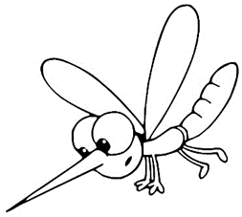

Приложение 2

 | 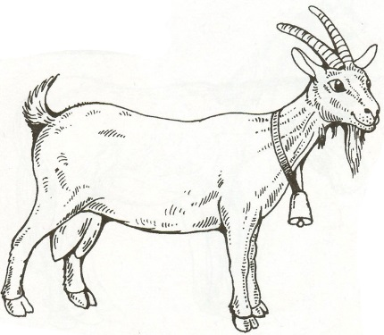 | 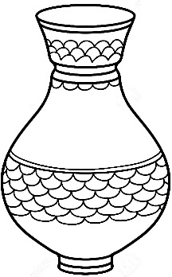

Приложение 3

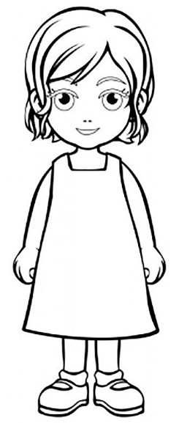
 | 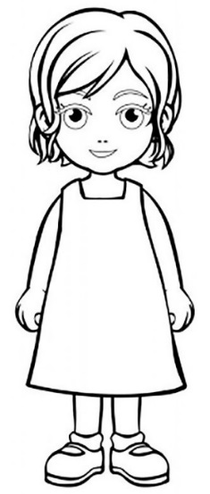 | 